Turnaj ve stolním fotbálku – jednotlivci
8.11. – 19.11. 2021
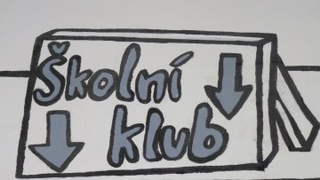

Kdo bude mistrem???

